Baloncesto o Básquetbol, deporte de equipo, jugado normalmente en pista cubierta, en el que dos conjuntos, de cinco jugadores cada uno, intentan anotar puntos (o canastas) lanzando una pelota, de forma que descienda a través de una de las dos cestas o canastas suspendidas por encima de sus cabezas en cada extremo de la pista. El equipo que anota más puntos, convirtiendo tiros de campo o desde la zona de tiros libres, gana el partido. Debido a su dinamismo, espectacularidad y a la frecuencia de acciones anotadoras, es uno de los deportes con mayor número de espectadores y participantes en el mundo.

HISTORIA DEL BALONCESTO.
El baloncesto podría ser una derivación de uno de los juegos más antiguos del mundo: el tlachtli o juego de la pelota. Los mayas construían en la mayoría de sus centros ceremoniales unas edificaciones de formas características para practicar este ritual.
El baloncesto fue inventado en diciembre de 1891 en USA, por el profesor de educación física canadiense James Naismith.
El juego se extendió rápidamente por Estados Unidos, Canadá y otras partes del mundo.
La FIBA no se creo hasta el 18 de Junio de 1932 en Geneva, Switzerland.

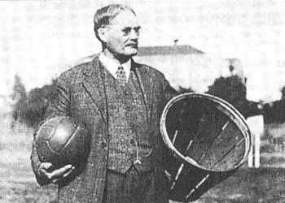

REGLAMENTO DEL JUEGO.

CAMPO DE JUEGO

El terreno de juego debe ser una superficie rectangular, plana y dura, libre de obstáculos.

Las dimensiones deben ser de 28 m. de longitud por 15 m. de anchura, medidas desde el borde interior de las líneas que delimitan el terreno de juego.
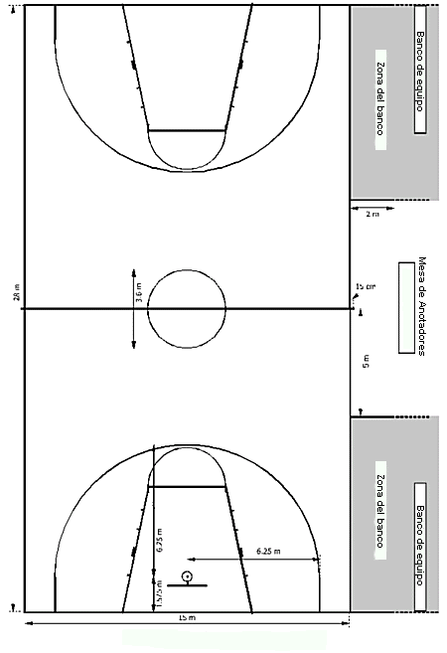
Las dimensiones de los tableros serán de 1,80 m. (+ 3 cm.) en horizontal y de 1,05 m. (+ 2 cm.) en vertical con el borde inferior a 2.90 m. del suelo.
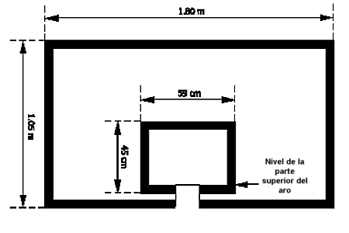
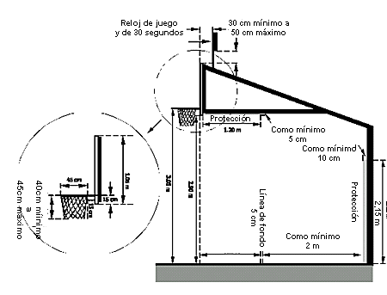

El balón
El balón de baloncesto debe ser, evidentemente, esférico, de cuero o piel rugosa, o material sintético, que facilite el agarre de los jugadores aún con las manos sudadas. Tradicionalmente es de color naranja, con líneas negras, pero hay muchas variantes.
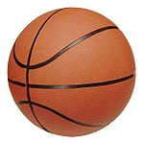

El nuevo diseño FIBA.
- Circunferencia: 68 - 73 cm.
- Diámetro: 23-24 cm.
- Peso: 600 - 800 g.
